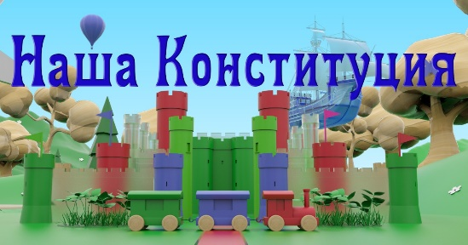
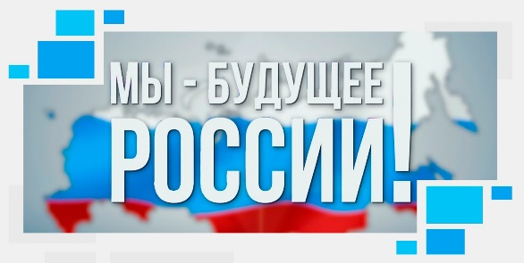

Приложение 1

Проект «Мы-будущее России!»
Административный комитет Конкурса «Наша Конституция»

Бакулин Александр Георгиевич, председатель Межрегиональной общественной организация ветеранов спецподразделений, член Общественной палаты города Липецка, председатель Совета отцов Липецкой области, тел. +79046919110, e-mail: veteran48vbd@mail.ru.
Богомолов Алексей Олегович, председатель правления межрегиональной общественной организации по защите прав потребителей «Русконтроль», г. Самара, тел.:+79626112339, e-mail: bogomolovalexey@yandex.ru.
Болбат Игорь Анатольевич (инициатор конкурса), руководитель ОО РО Объединение потребителей России в Красноярском крае, г.Красноярск, тел.: +79676181860, e-mail: dzt@bk.ru.
Бражко Александр Анатольевич, координатор федерального проекта «За честные продукты!», г.Москва, тел. +79262152308, e-mail: info@nappf.ru.
Приходько Владимир Васильевич, руководитель проекта «Кубанские продукты – Детям», г.Краснодар, тел. +79283343461, e-mail: direktor@vkpress.ru.
Сорокин Алексей Вячеславович, председатель правления региональной общественной организации «Совет отцов Владимирской области», г.Владимир, тел: +79065644999, e-mail: ottsoff.sovet@ya.ru.
Шаталова Татьяна Владимировна, заместитель директора по воспитательной работе МБОУ «Средняя общеобразовательная школа №5», г.Югорск, тел.: +79224287467, e-mail: s-a-v-aaa@mail.ru.

